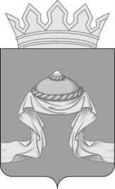

Администрация Назаровского района

Красноярского края

РАСПОРЯЖЕНИЕ

15.02.2023 г. Назарово № 51-р

В целях повышения качества управления бюджетным процессом, выявления внутренних резервов экономии расходов и увеличения доходов районного бюджета, на основании Бюджетного кодекса Российской Федерации, руководствуясь статьями 15 и 19 Устава Назаровского муниципального района Красноярского края:
1. Утвердить План по росту доходов, оптимизации расходов, совершенствованию межбюджетных отношений и долговой политики на 2023 год согласно приложению 1.
2. Утвердить состав рабочей группы по реализации Плана по росту доходов, оптимизации расходов, совершенствованию долговой политики и долговой политики согласно приложению 2.
3. Отделу организационной работы и документационного обеспечения администрации района (Любавина) разместить распоряжение на официальном сайте Назаровского муниципального района Красноярского края в информационно-телекоммуникационной сети «Интернет».
4. Контроль за исполнением распоряжения возложить на первого заместителя главы района, руководителя финансового управления администрации района (Мельничук).
5. Распоряжение вступает в силу со дня подписания.

Глава района М.А. Ковалев

